El UR-105 CT “ Bronze ”
Oda a los locos y geniales sabios

Ginebra - Junio de 2018
El UR-105 CT « Bronze » es la última versión del UR-105 CT creado por URWERK. Esta pieza de bronce y titanio está dedicada a todos los artistas malditos, todos los inventores locos y, a la vez, geniales, a todos los creadores inventivos y torpes. Esta creación es un lienzo en blanco, una tierra arcillosa. Imprime en el material nuestras experiencias, porque el « Bronze » es una pieza viva. Tiene una «cara» que se marca y se embellece a medida que va pasando el tiempo. Es resistente a los golpes y protege de esas agresiones exteriores, como el aire, la humedad y los avatares de la vida, una belleza única. Unas cicatrices que forjarán su marca. Su color, su textura e incluso su forma, se modelan por ti y para ti.

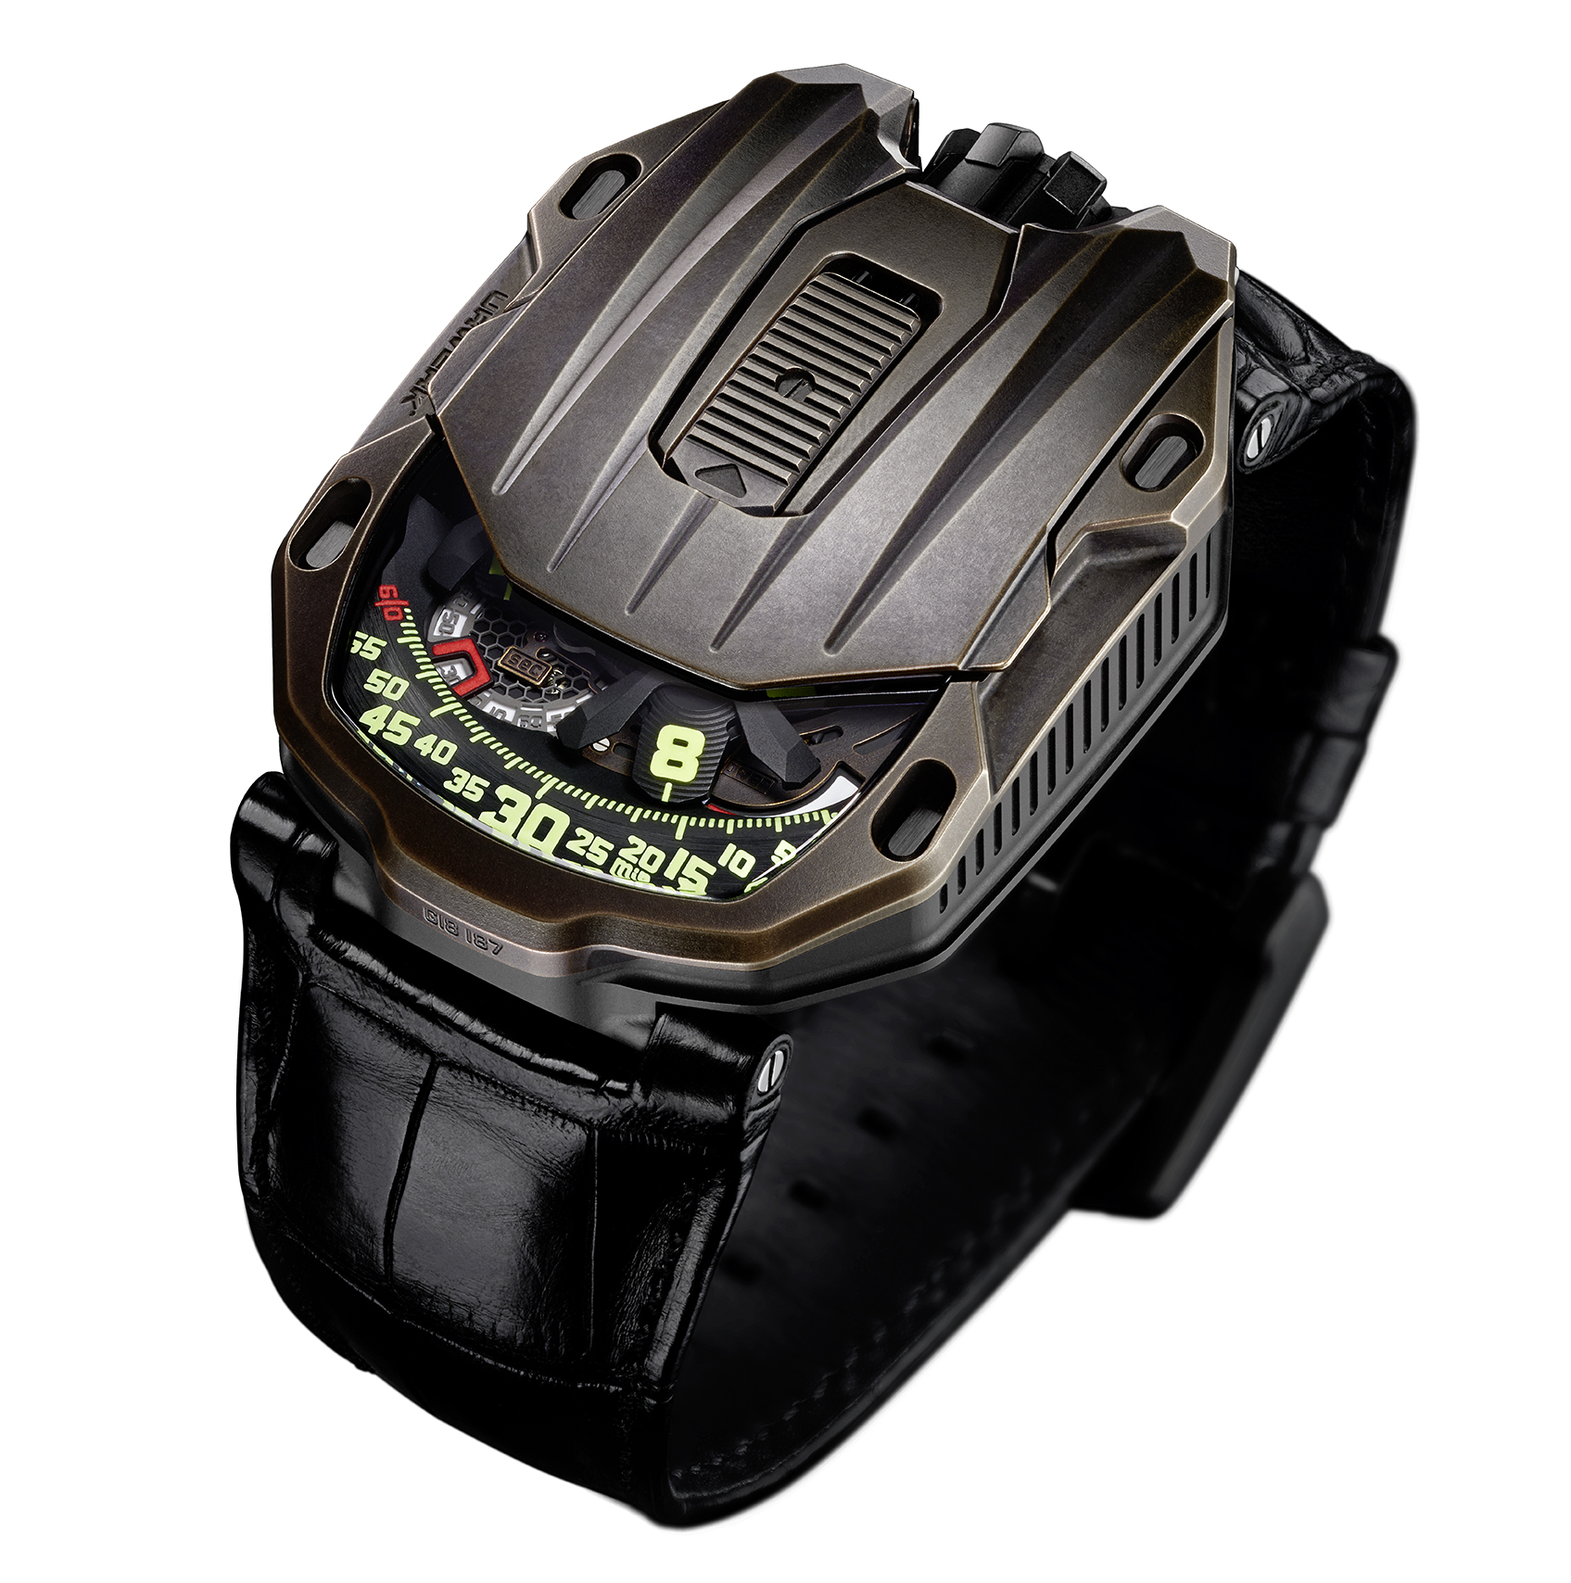

El UR-105 CT « Bronze » es, ante todo, una personalidad. Fuerte. « El bronce es un metal a la vez mágico e imprevisible. A diferencia de nuestras demás creaciones, el “Bronze” sale de nuestros talleres en bruto. Es en la muñeca de su propietario donde se finaliza esta pieza. Se «alimentará» de su anfitrión para alcanzar su metamorfosis», nos explica Martin Frei, jefe de diseño y cofundador de URWERK.

El UR-105 CT « Bronze » muestra la hora satélite, marca emblemática de URWERK. En cada uno de estos cuatro satélites hay tres índices horarios que desfilan por turnos a lo largo del riel de los minutos. Un esqueleto de carrusel que hace posible las revoluciones de las horas. En silencio. En armonía. «En nuestros modelos anteriores, nuestros satélites estaban en la cruz de Malta y se unían en la parte superior a una cruz orbital. Hemos replanteado este concepto para mejorarlo. Nuestra reflexión y conclusión se encuentran en la punta de los dedos cuando se pone en hora el UR-105 CT. Sin fricciones, sin contratiempos, solo el baile de los satélites. En la fluidez de sus engranajes se esconde nuestro trabajo», confiesa Felix Baumgartner.

Hay que activar la lengüeta corrediza del UR-105 CT para descubrir el mecanismo de este reloj. Se trata de una hora satélite construida sobre un nuevo esqueleto de carrusel. Este último encierra las cuatro varillas necesarias para indicar las horas. Cada uno de estos satélites tiene tres índices y desfilan de uno en uno en el riel de los minutos para mostrar la hora de forma analítica y digital. «El UR-105 CT es un reloj con un estilo evolutivo. Cuando está cerrado, es increíblemente sobrio, solo se ve la hora. La estética de la pieza se basta a sí misma. Cuando está abierto, nos sumergimos en un ambiente muy metálico. Es bastante frío. Puedes percibir una noción de velocidad, una búsqueda de eficacia. El carrusel se ha reestructurado por completo. Es ultraligero y tiene un alto rendimiento», asegura Felix Baumgartner.

Una indicación de la reserva de marcha y un segundero digital completan los detalles de la esfera. Destaca el segundero digital. Muestra las decenas de segundos. La pieza se fabricó siguiendo el procedimiento de fotolitografía. Para que este modelo sea lo más ligero posible, cada marcador de los segundos está en el esqueleto. Pesa menos de 0,10 gramos.

En el reverso, hay dos turbinas que controlan el sistema de cuerda de la pieza. Se ajustan mediante una palanca. En posición «FULL», incluso los menores movimientos se aprovechan para rearmar el muelle del barrilete. En modo «STOP», el sistema de cuerda está desactivado, el UR-105 se carga manualmente por medio de su corona. Tiene una tercera posición intermedia «RED.» (de REDUCED) que modera la cuerda evitando que el muelle del barrilete se tense en exceso.

UR-105 CT « Bronze » – Especificaciones
Serie limitada de 22 piezas

Movimiento
Calibre: | UR 5.03 con sistema de cuerda automática controlado mediante turbinas gemelas
Rubíes: | 52
Frecuencia: | 28.800 v/h - 4Hz
Reserva de batería: | 48 horas
Materiales: | Horas satélites girando alrededor de cruces de Ginebra de bronce berilio; carrusel de aluminio calado, segundero digital calado, carrusel y triple placa base de ARCAP.
Acabados: | Granuloso, lijado y cepillado circulares  Cabezas de tornillos biseladas  Horas y minutos pintados en SuperLuminova
Indicaciones | Horas flotantes, minutos y segundos digitales  Reserva de la batería
Caja
Materiales: | Caja de titanio y bronce pulido
Dimensiones: | 39,5 mm de ancho, 53 mm de largo, 17,8 mm de grosor
Cristal: | Cristal de zafiro
Resistencia al agua: | Presión probada hasta 3ATM (30 m)
Precio | 68.000,00 CHF (Francos suizos/impuestos no incluidos)

___________________

Contacto para la prensa:
Doña Yacine Sar press@urwerk.com
Tel. +41 22 9002027 Móvil +41 79 834 4665
www.urwerk.com/press

URWERK

«No intentamos sacar nuevas versiones de mecanismos complicados existentes», explica el relojero Felix Baumgartner, cofundador de URWERK. «Nuestros relojes son únicos porque están diseñados como obras originales, lo que hace que sean excepcionales e invaluables».

El jefe de diseño Martin Frei, el otro cofundador de la compañía, firma el estilo original de cada modelo URWERK. «Vengo de un mundo donde la creatividad no tiene límites. De ninguna manera soy prisionero de las restricciones tradicionales de la relojería, y, por lo tanto, puedo inspirarme libremente en mi patrimonio cultural».

Fundada en 1997, URWERK celebra sus 20 años como pionera en el sector de la relojería. Con una producción de solo 150 relojes al año, la empresa se ve a sí misma como un estudio de artesanos donde la experiencia tradicional coexiste con un estilo vanguardista. La compañía fabrica relojes modernos y complejos que no se parecen a ningún otro y se ajustan a los criterios más exigentes de la relojería fina: diseño e investigación independientes, materiales avanzados y acabados artesanales.

El nombre URWERK proviene de la antigua ciudad de Ur de los caldeos en Mesopotamia, fundada hace casi 6.000 años donde los habitantes sumerios establecieron por primera vez unidades de tiempo basadas en las sombras proyectadas por sus monumentos. Ur en alemán también significa primitivo u original y Werk significa un logro o un mecanismo. Por lo que URWERK puede traducirse como un movimiento original, un tributo a generaciones de relojeros cuyo trabajo ha resultado en lo que hoy conocemos como alta relojería o relojería superlativa.

